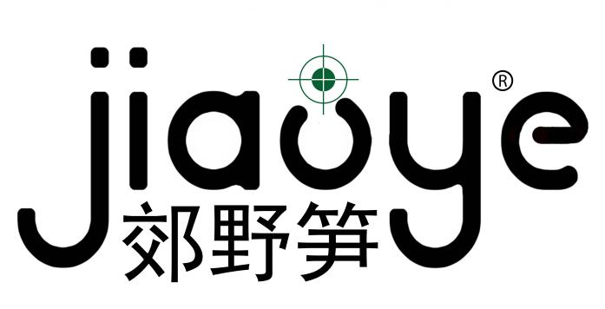
序号 | 品名 | 规格 | 零售价 | 活动价 | 图片 | 备注
1 | 郊野香笋 | 500克 | 12 | 10 | 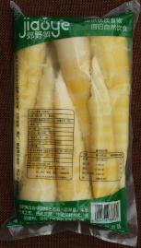
2 | 郊野香笋 | 1500克 | 30 | 27
3 | 郊野笋片 | 250克 | 10 | 8 | 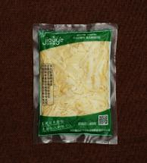
4 | 郊野笋丝 | 350克 | 9 | 7.5 | 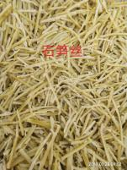

单位：湖北省郊野绿色食品有限公司
联系人：陈光燕
电话：133 3979 5448（微信同号）

